แบบ ดล.นขว.11



ระเบียนสะสมนักเรียน

ระบบดูแลช่วยเหลือนักเรียน

รูปนักเรียน

ชื่อ................................................................

ชั้น .........................เลขที่.............................

ครูที่ปรึกษา

1……………………………………………………………….

2………………………………………………………………..

โรงเรียนโนนข่าวิทยา อำเภอพล จังหวัดขอนแก่น

สำนักงานเขตพื้นที่การศึกษา เขต 25

กระทรวงศึกษาธิการ



**แบบบันทึก**

**การตัด/เพิ่มคะแนนความประพฤตินักเรียน**

**ภาคเรียนที่ 1 ปีการศึกษา 2561**

**ระดับชั้นมัธยมศึกษาปีที่ ........../...........**

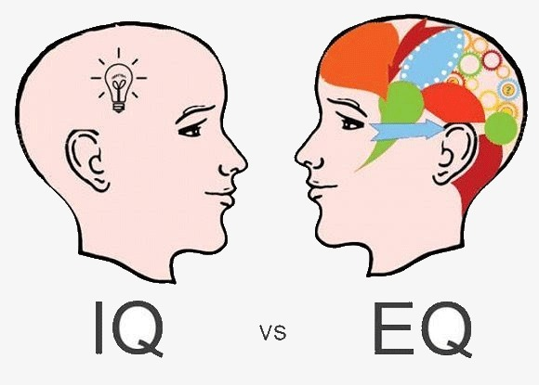

**ครูที่ปรึกษา**

**1……………………………………………………………….**

**2………………………………………………………………..**

**โรงเรียนโนนข่าวิทยา อำเภอพล จังหวัดขอนแก่น**

**สำนักงานเขตพื้นที่การศึกษามัธยมศึกษา เขต 25**